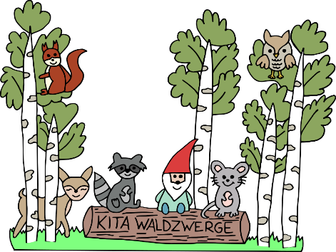
Abmeldung

Personensorgeberechtigte

Herrn/Frau
_______________________________
Vorname, Name

_______________________________
Straße, Haus-Nr.

_______________________________
PLZ, Wohnort

Hiermit melde ich meinen Sohn / meine Tochter

_________________________________________

zum _______________________________________
Ende des letzten Betreuungsmonats

aus der gemeindlichen KiTa Waldzwerge Mühlhausen ab.

Gleichzeitig bitte ich, keine Beiträge mehr für o. g. Kind abzubuchen.

Anmerkung:
_____________________________________________________________________________

_____________________________________________________________________________

_____________________________________________________________________________

__________________________ _______________________________
Ort, Datum Unterschrift

